INDICAÇÃO Nº __/2025 - GAB. VER. PROF. EDINHO

ASSUNTO: Revitalização da pintura de redutor de velocidade na Rua Antônio Aparecido Domingues da Silva – Parque Virgílio Viel
EXMO. SR. PRESIDENTE DA CÂMARA MUNICIPAL DE SUMARÉ,
Indico, nos termos regimentais, ao Excelentíssimo Senhor Prefeito Municipal, Henrique Stein Sciáscio, que solicite ao departamento competente da Secretaria Municipal de Mobilidade Urbana e Rural (SMMUR) a adoção das providências necessárias para a revitalização da pintura de redutor de velocidade situado na Rua Antônio Aparecido Domingues da Silva, no bairro Pq. Virgílio Viel.
Atualmente, o redutor encontra-se desgastado e sem pintura de sinalização, o que compromete sua visibilidade e eficácia. Nessas condições, há maior risco de que condutores não percebam a necessidade de reduzir a velocidade, aumentando a probabilidade de acidentes. Segue imagens anexas para melhor visualização do problema.
A revitalização com devida aplicação da pintura refletiva padrão, garantirá maior segurança no tráfego local e atenderá à legislação vigente sobre dispositivos de moderação de tráfego, além de responder a demandas da comunidade por vias mais seguras e organizadas.
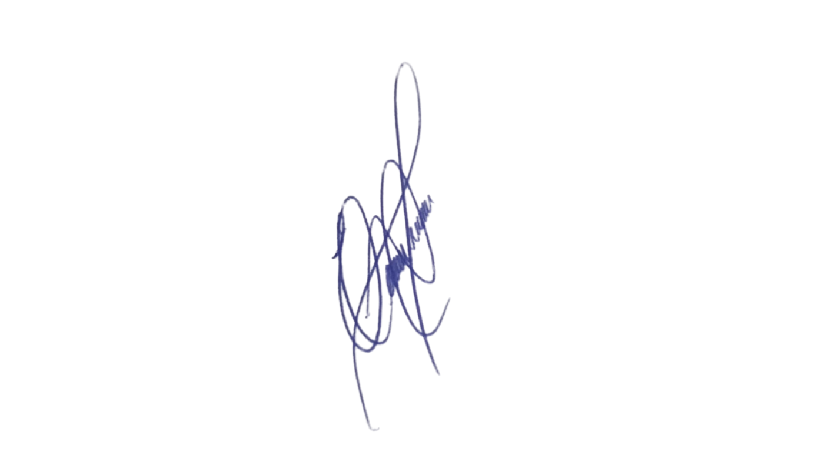
Contando com o habitual compromisso e atenção desta Administração para com as demandas da população, reitero votos de estima e consideração.
Sala das Sessões, 2 de setembro de 2025.

VEREADOR PROFESSOR EDINHO
REPUBLICANOS

ANEXO
